- 原始对象
对象的特征：有属性，方法
最原始：var person = {name：‘二狗’，age：20}
如果我们用这种方式来存储100个，或者更多，那么这样存储就不太好，
- 原始对象
用function来定义
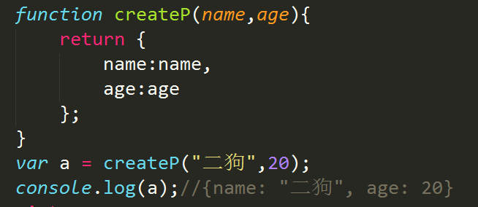
这样能够节省很多的性能，
- 工厂方式：
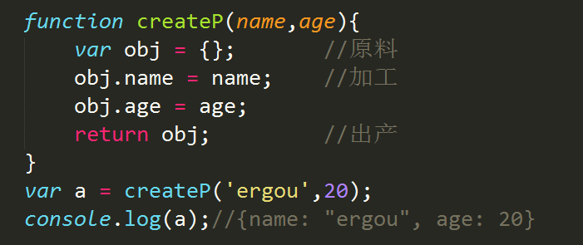
为何叫做工厂模式？
在工厂中，一共有三步：
原料、加工、出产，
那么在工厂方式下，里面的步骤正好对应工厂中的步骤，var obj 正好对应原料、obj.name，obj.age正好对应加工，然后return obj正好对应出产。
- 构造函数
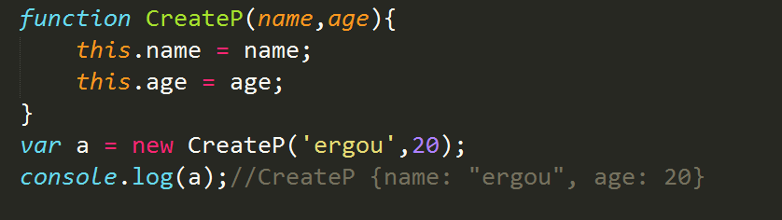
在这个函数里面
- 省去了var obj 和return obj的过程，
- 然后再声明对象的时候还要 new 构造函数。
这个构造函数里面的this指向了创建的对象，

在构造函数内部，自动构造出了一个空的对象
Var obj = new Object（）；
然后自动返回this对象
Return this；
特征：
- 用new 关键字声明
- New 后面的函数就是构造函数
- 构造函数内部自动构造对象、自动返回this对象
- 构造函数中的this指向构造出的新对象
为了区分构造函数和其他函数，我们通常将构造函数的首字母大写（规范），
- constructor instanceof
- Constructor
若用构造函数创建了一个对象，那么这个对象称之为构造函数的实例化对象。
如，上面的a 称为CreateP构造函数的实例化对象，
而：var a = new CreateP(‘ergou’,20);称为实例化的过程
在实例对象下面有一个属性：constructor
实例对象.constructor
指向了实例对象的构造函数
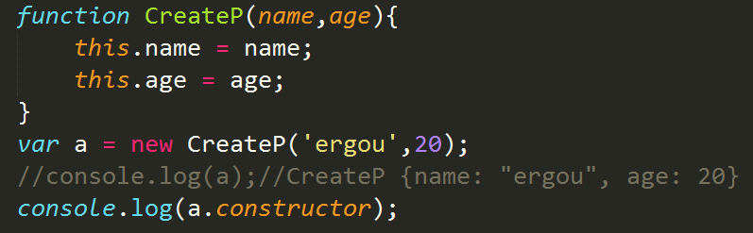
打印结果为：
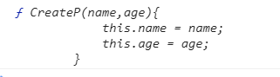
打印结果为构造函数
那么平时的var obj = {}；
打印obj.constructor的结果为：
ƒ Object() { [native code] }
那么表示，这个obj是由Object（）构造函数创建出来。
那么可以得到一个推论：对象都是由函数构造出来的
我们平时的函数也是对象，也是函数构造出来的。
打印结果为：
ƒ Function() { [native code] }
表示函数是由Function（）函数构造出来的
那么平时，我们声明函数可以用：
Var a = new Function();来完成。
我们平时用的方式成为直接量方式。
2、instanceof
写法：对象 instanceof 构造函数，
表示这个对象是否是这个构造函数构造出来的
是 ：返回true
否 ：返回false

window对象的构造方法是：Window（）；函数；
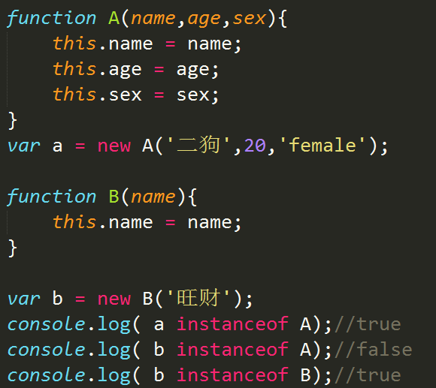

- 值类型（基本数据类型）、引用类型
基本数据类型 （值类型）：
number string null undefined boolean
引用数据类型：
对象：json array function
例子：
引用数据类型：
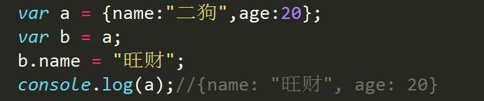

解释：首先a是引用了这个对象，那么，将a的值赋给b，也就是相当于换了一个变量名，b也是引用了这个变量名，然后再在后面将b.name改了，那么也就相当于将这个对象的name属性改了，这个对象的name属性就变成了旺财，然后打印a，也就相当于打印了这个对象，而此时的对象已经改变了，那么就打印改变了的结果，也就是 { name: "旺财", age: 20}
这种类型称之为引用数据类型，意思就是变量是引用了对象。
基本数据类型：
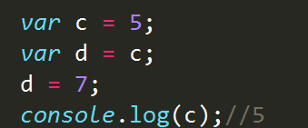
- 构造函数的问题：
原型：prototype
如：我们在构造函数中可以添加方法：
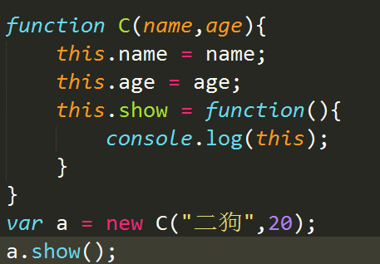
这样就可以执行那个方法：
但是，如果每次都这样去执行方法，会将该方法调用很多次，比较浪费性能，
而且如果创建两个对象，那么这两个对象的show方法相等吗？
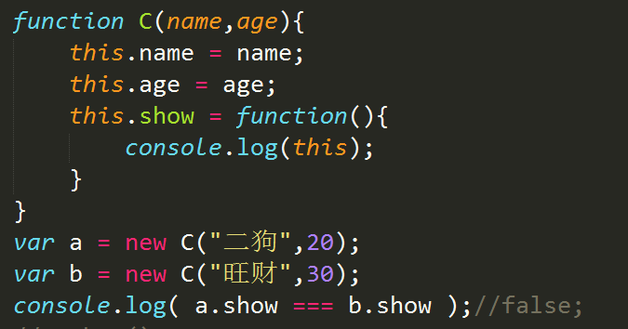
结果为false，那为何不相等呢？
因为在这里，两个对象，就相当于调用了两次这个方法：两次function（）{}就相当于有两次new Function();，每一次new 都相当于创建了一个新的对象，那么这个是两个对象，所以不相等。
为了改善内存问题，我们可以用
构造函数.prototype
实例化对象会继承构造函数prototype中的属性以及方法：
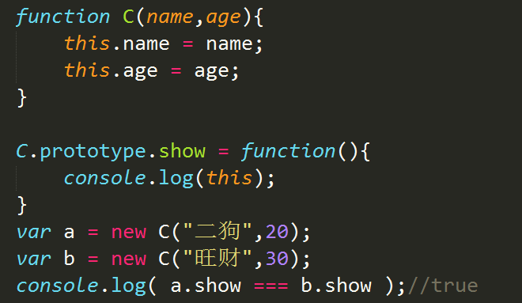
此时打印的结果为true，表示，两个实例化对象是继承的一个方法

在这个prototype里面写上了方法，则在构造函数的实例化对象里面，就会有该方法，这个构造函数.prototype相当于一个新对象，里面默认够一个constructor为前面的构造函数中的内容，然后可以自己添加相应的属性，可以节省性能。
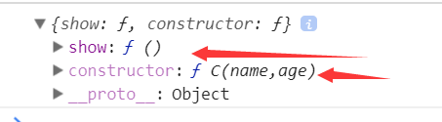
在上面箭头，就是添加的这个方法
下面箭头的constructor，表示是构造函数里面的属性
这个prototype一般用来存放相同的方法，无法存放属性，因为无法传参
在这个prototype中的this既指向构造函数.prototype，也指向实例对象。
这个prototype里面也可以调用写入的方法：
构造函数.prototype.方法名（）；
为什么实例化对象能够调用prototype里面的方法
实例化对象是通过
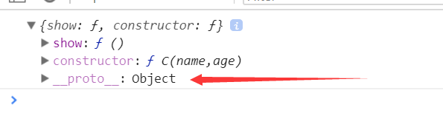
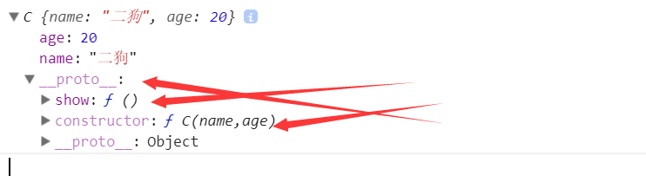
这个__proto__对象来继承prototype中的方法，而且这个proto是一个对象，如果将实例化对象的proto置为空，那么就无法调用prototype里面的方法

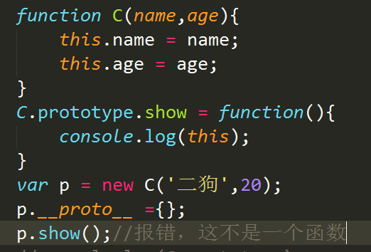

- 面向对象改写
拖拽改写
原始版本
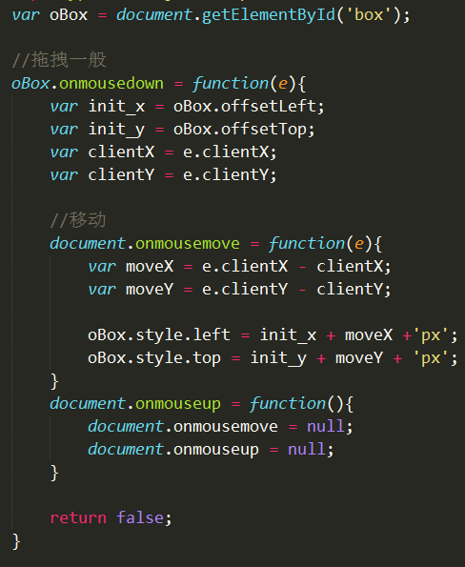
面向对象版本：
